1. 多层推荐奖励中 按直推和按团队的区别 并举例

按直推：如果邀请人状态是关闭/如果等级不符合平推或高推条件/在开启了进货团队限制后，如果新代理和邀请人不在同一个进货团队 都直接停止判断；

按团队：如果邀请人状态是关闭/如果等级不符合平推或高推条件/在开启了进货团队限制后，如果新代理和邀请人不在同一个进货团队 都会继续向上查找；如果邀请人是总部或新代理上级/或是奖励层数到了 直接停止判断；

注意：只有多层推荐奖励和多层非顶级平推有“按直推”和“按团队”的计算方式 仅【平推】和【高推】才存在“按团队”的概念 且仅在”实时邀请关系”中才要考虑按直推还是按团队 如果是按”固定关系”,直接去找固定关系链即可

1. 订单奖励中 固定关系和实时邀请关系的区别 并举例

固定关系是在加入/升级时按照邀请人与被邀请人的等级对比形成的关系链 一旦形成，除非变更邀请人，否则变更等级/变更上级/开启关闭都不会受到影响 注意总部手动添加/升级代理 会和邀请人形成固定奖励关系 但是没有奖励金产生 若代理加入/升级时涉及到撤单 产生的奖励金额失效 但奖励关系还在 一般来说 多层的都没有固定关系 但多层非顶级平推订单奖励除外 这个是固定关系和实时邀请都有的 而且多层非顶级平推的固定关系在变更等级/变更上级/开启关闭都会有变化的 前者直接清除关系 就算等级再变回来也不会改变 后两者会隐藏关系 同样如果变更邀请人 也会清空关系

实时邀请关系是在下单/转单时 实时与邀请人进行等级对比 付款/转单成功后开始计算奖励金额 一般来说多层的都是按照这种方式 配合(按直推/按团队)来计算奖励的(看1中的注意) 但是多层顶级平推又不一样 因为是顶级 所以关系链用的是顶级模式/邀请人模式生成的 (看3)

1. 顶级团队的奖励关系生成方式-顶级模式和邀请人模式的区别 并举例

顶级模式下 要考虑顶级代理被关闭或降级后仍然保留关系的问题 因为此模式下 顶级代理关闭/降级后 关系链还在 只是在计算时不算这个人了 再次升级该代理时 因为关系链还在 所以关系会“回来”或者说是复原（注意和下面的“回归“区分）

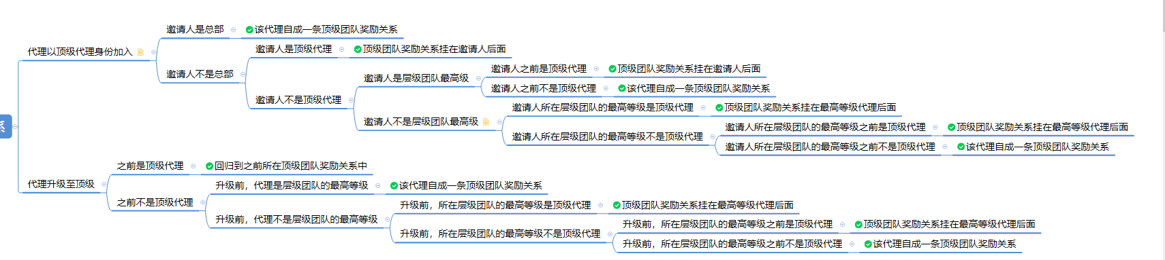

邀请人模式下 顶级团队的奖励关系按照邀请关系生成 代理变更将影响奖励关系的变更 因此不存在占不占层数的问题

另外要注意 此模式下在代理升级时 可能会存在其邀请的下级顶级代理发生“回归”的情况 例如a邀请b b邀请b2 b升级到a1 b2升到a2 此时的顶级团队关系链是a-a1-a2 如果a1降级为b 则关系链改为a-a2（此时不像顶级模式会保存关系链 这个不保存 直接掉下来） 但如果b再次升级到a1 因为a2之前的邀请上级是a1 所以会触发邀请的下级顶级代理“回归” 就变成了a-a1-a2 （根据邀请人关系 又插进来了）

还需要判断邀请人的状态是否开启 如果未开启 需要越过去

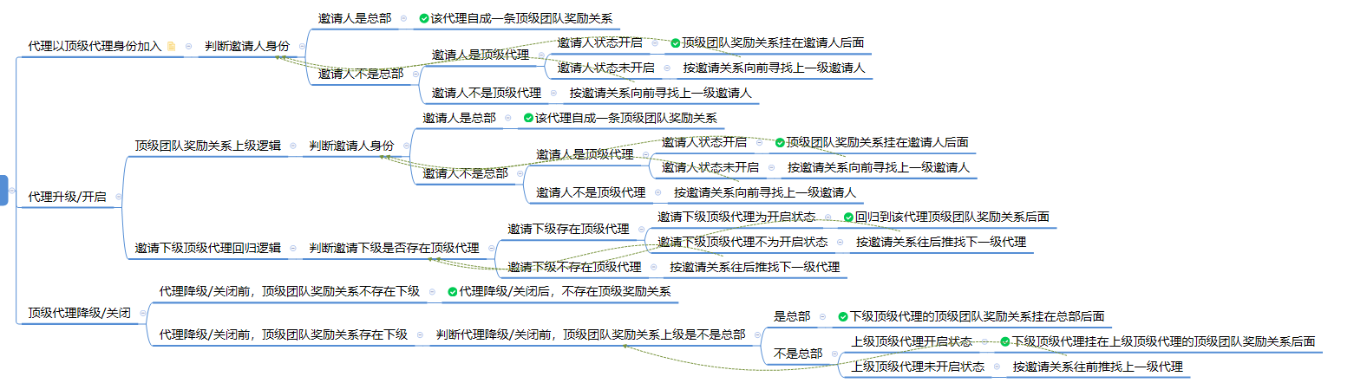

另外在加入时是不用考虑先后顺序的 但是在升级时要判断谁先升谁后升 因为可能会存在上面说的升级顺序不同导致插在两个顶级代理之间的情况

1. 层级订单奖励的计算方式 只有一种比例（层层剥比）举例计算 是否有特殊场景

注意奖励限制 看总后台是选择了“仅总部发货有奖励”还是“代理或总部发货都有奖励” 如果是后者 还要注意这个奖励就到发货人为止 发货人上级如果还存在代理 也不获得奖励了 另外设置固定比例时是按照代理的进货价设置百分比(似乎不对 应该是零售价去设置) 例如D进货 进货价100 A获得20% B获得12% C获得10%

则C获得100\*10%=10

B获得 100\*（12%-10%）=2

A获得100\*（20%-12%）=8

层层剥比 所有代理一共获得的钱就是A的百分比\*进货价

1. 区域订单奖励的计算方式 两种不同的比例（层层剥比/直接比例）举例计算 是否有特殊场景

计算时注意是【层层剥比】还是【直接比例】 层层剥比同上 直接比例就直接乘即可 百分比之间不需要再减

以总部实收商品价为准：总部收了多少钱 就按照多少钱去算奖励(因此要把差价都减掉 总部最终收的价格就是当前进货团队中团队长的进货价\*数量)

以顶级进货价：商品设置的顶级进货价是多少 就按照多少钱去算奖励（即使进货的这个团队可能没有顶级）

总部-A1-B1-C1

-B2-C2

现有两个进货团队 进货价为A级100 B级200 C级300 此时B2下单买10件商品 如果按照总部实收价格 就按200\*10来发奖励(如果是C2下单 那最后总部实收的价格应该是B2的进货价)；如果按照顶级进货价算 就按照100\*10来发奖励 即使当前这个进货团队没有顶级 但是其他进货团队有奖励 也要按照系统设置的顶级来算

区域合伙人可以设置为：只能选代理/只能选非代理

这里的奖励设置 一个人可以管多个区域 但一个区域只能有一个人

目前的区域依据为3种:按订单收货地址/按订单团队长身份证/按订单团队长注册地区

下单的限制: 代理或会员下商品订单（仅代理类商品） 最终由总部发货

按订单收货地址下的订单类型含：

①采购订单-实体订单（含云代发，其中自提订单按总部自提地址算）

②提货订单（含自提）

③零售订单（含代理转代发、会员直接在总部小店购买、代理云代发）

因为之前按收货地址去买云库存时 是没有计算奖励的 因此在这里要计算

按身份证和注册地区下的订单类型含：

①采购订单-实体订单（不含云代发）

②采购订单-云订单

③零售订单（含代理转代发、会员直接在总部小店购买、注意不含代理云代发）

因为之前按身份证/注册地区去买云库存时 已经计算过奖励了 所以这里云代发时就不再算了

1. 市场销售奖励/市场提成奖励/市场差额奖励的计算方式 举例计算 是否有特殊场景 尤其注意总后台和商家后台的配置项（固定计算/实时计算（代理关闭后是否结算奖励/代理降级后是否结算奖励））

市场销售奖励：团队业绩\*团队业绩返点

市场提成奖励：个人业绩\*团队业绩返点

市场差额奖励：Σ[(团队业绩返点-直推团队业绩返点)\*直推个人业绩]

在计算中有几点要注意：

-1 设置的层数和是否包含自己： 含自己最多可设置两层 （自己+两层 一共3层）；不含自己最多可设置三层（除自己外3层 一共3层）；其中差额奖励默认含自己一共2层

-2 自己在团队业绩中的计算方式是按照总后台配置项中的【个人业绩类型】计算还是【团队业绩类型】计算（前提是设置包含自己 而且要注意只是在计算团队业绩时要这样区分 直接计算自己业绩时 例如上面的提成奖励 还是正常使用个人业绩）

1. 顶级团队管理奖励的计算方式-按层级方式/按直销模式 举例计算 是否有特殊场景 尤其注意总后台和商家后台的配置项（固定计算（包不包含已关闭或已降级下属顶级的业绩））

团队业绩\*团队业绩返点-Σ[直推业绩\*直推团队业绩返点]

层级模式下（关联层级上级进货）：团队业绩=顶级团队中各顶级的个人业绩累计和

直销模式下（关联总部进货）：团队业绩=邀请团队中各代理的个人业绩累积和

邀请关系链如下：

A-B-A1-B1-C1-A4

-A2-B2-A3

则顶级关系链为：

A-A1-A4

-A2-A3

层级模式下 计算团队业绩 A的就是A+A1+A4+A2+A3；直推A1的是A1+A4；直推A2的是A2+A3

直销模式下 计算团队业绩 A的就是A+B+ A1+B1+C1+A4+A2+B2+A3（从顶级开始到最后的邀请链都加上）；直推A1的是A1+B1+C1+A4；直推A2的是A2+B2+A3；（按顶级关系链先找到直推 再把从直推开始到最后的邀请链都加上）

在计算中有几点要注意：

-1 没有层数限制 计算的就是所有

-2 团队业绩必然包含自己的

-3 自己在团队业绩中的计算方式是按照后台配置项中的【个人业绩类型】计算还是【团队业绩类型】计算

-4 区分是【直接发放】还是【逐层给付】 前者是系统把每个人该得到的奖励直接发放 后者是把所有钱先给最顶层代理 然后代理留下自己的 再把下层之后的发下去 下层拿到后 留下自己的 再把下层之后的发下去 以此逐层发放

1. 奖励互斥

三种设置方式：

-1 当同一订单同一人产生了（或者说此获奖人即将获得）n个奖励时（n>1） 仅生效至多n-1个

-2 当同一订单产生n个奖励时（n>1） 仅生效至多n-1个

-3 当邀请人和被邀请人已产生奖励x后（仅能设置一个）不再产生n个奖励（n>=1）注意时机 是产生奖励后

适应场景：

业绩奖励和订单中的区域奖励不参与互斥 只有推荐奖励和其他非区域订单奖励存在互斥

注意事项：  
1、针对规则3：  
①限制只能选择邀请人和被邀请人进行过一次性奖励（单层推荐和多层推荐）后，不能进行XXX奖励  
②按邀请人和被邀请人间的一次性奖励为已完成状态，来判断下次被邀请人和邀请人不能进行XXX奖励， 只要不是已完成都能进行XXX奖励。  
③若XXX奖励是多层奖励，且邀请人和被邀请人已进行过一次性奖励，被邀请人下次触发奖励后，多层的 邀请人都不拿奖励（针对奖励源进行限制 只要奖励源满足互斥条件 所有获奖人都拿不到奖励）  
④针对设置一次性按等级变化给多次情况，也按邀请人和被邀请人已进行过一次性奖励，以后就不再进 行XXX奖励（c邀请c1 c1升级到b 给一次升级奖励 此时可能同时还给了其他奖励； b再升级到a 此时除了给升级奖励（因为是多次） 其他的奖励都不给了 因为a之前（b的时候）和c已经进行过一次性奖励了）  
2、针对规则2：  
①同一订单同时产生奖励1、奖励2，仅生效奖励1。按每一个下单人和转单人单独去限制，而不是一并全 限制。Eg：C下单给B，C触发了奖励1和奖励2的产生；B转单给A，B触发了奖励2的产生。那此时C触发的 奖励仅生效奖励1，B触发的奖励能生效奖励2。  
3、针对规则1：  
①同一订单同一人同时获得奖励1、奖励2，仅生效奖励1。按照获得奖励的人去界定他的奖励限制。同 理下单和转单触发的奖励都是单独去限制，不是一并限制 参考规则二的例子

举例：

规则1：假设设置同一人同一订单即将同时获得：顶级/单层订单奖励时 仅生效单层：（针对获奖人进行限制 获奖人满足互斥条件 自己就不再拿奖励）

A0-A1-A2 A2下单 A1同时满足顶级平推和单层订单平推 则按照规则1只拿单层 A0此时只满足顶级平推 不在规则1的互斥范围内 则拿顶级

规则3：假设设置产生顶级平推奖励后 ，不再产生多层订单奖励 （针对奖励源进行限制 奖励源满足互斥条件 所有获奖人都拿不到奖励）

A0-A1-A2 A2下单 产生过一次顶级平推奖励了 再次下单时（还会产生顶级平推）但是A0和A1都不再拿了 (现在规定前面的条件是单层推荐或多层推荐奖励)

在规则3的前提下 如果设置了“只要产生过一次性的奖励 其余的订单奖励都不拿了”

例如设置了只要产生过一次性推荐-升级奖励 其余的订单奖励就不拿了

C邀请D D升级到C1 满足一次性推荐-升级奖励 C拿到奖励（可能此时这个同一订单还会满足其他奖励 此时是都拿的）如果C1再次升级 则除了这个一次性推荐-升级奖励外（如果设置了每个等级都会给奖励(就是给多次) 则可能拿到）其他的全都拿不到了

同一个订单如果同时满足了规则3的互斥 不生效互斥 例如设置满足条件a后不生效条件b 如果一个订单同时满足了a和b 则a和b奖励都拿（因为是满足a时又满足了b 并不是满足a后满足了b） 但如果两个订单 一个订单满足过a 下次订单满足b的时候 就没有b奖励了（总结：同一订单的奖励互斥中 不采用规则3）

1. 奖励设置的几种方式：按被邀请人级别设置/按邀请人级别设置/穷举法设置
2. 设置了结算时间自定义 在此期间代理的状态发生改变 此时对奖励计算产生的影响

例如市场销售/提成/差额业绩 设置次月5号结算 在当月的20号对其中的顶级代理进行关闭操作 结算时按照后台设置 看是实时计算还是固定计算(因为月末是要保存当月关系链的 代理的状态对于业绩计算有影响)

如果在次月的3号对其中的顶级代理进行关闭操作 不受影响 次月能影响到上个月的只有订单撤单退款 导致业绩减少

1. 奖励有效期概念

只有单层订单奖励和多层非顶级平推奖励的固定关系下存在设置奖励有效期 其余的都默认是永久 关系形成时间按照关系成功形成开始计算

例如c和b在2月1号因首进订单形成了固定关系 设置奖励有效期为1个月 则3月1号之后b再下单 c就没奖励拿了 首进订单可以形成一次关系 升级订单也可以再形成关系 每形成一次就当按照新的形成时间来计算

1. 实时邀请关系下 进货团队限制的概念

可设置为：不限/限制同一进货团队

如果设置为后者 则新代理的进货上级和邀请人需要在同一个进货团队（如果进货上级是总部 也算数）

1. 多层顶级平推奖励中 要考虑到顶级变动（关系/降级）时是否占层数的设置 虽然都是顶级的奖励 但只有这个才涉及变动后占不占位 其余的业绩/管理奖励 都不考虑占位问题

-1 顶级模式下代理关闭/降级后要保留关系 因此针对多层顶级平推订单 要考虑这样被关闭/降级的代理在发放奖励时占不占奖励层数；

-2 后台业绩设置项的固定计算与实时计算（代理关闭/降级后需结算奖励）前者的固定计算是指在月末时按照当时的顶级关系链来算奖励即可 之前关闭的/降级的 都不用去考虑；而实时计算，可能涉及到代理前半月是开启的，后半月是关闭的，那么开启的这半个月期间的奖励要不要去算，这时是看设置项的，也就是说这里的（代理关闭/降级后需结算奖励）说的是（代理关闭/降级之前产生的奖励要不要去算）

-3业绩计算中的固定计算/实时计算和订单奖励中的固定关系/实时邀请关系不是一回事 业绩奖励的上面说了 订单奖励走固定关系计算 则按照当时保存的关系链去发放奖励；走实时邀请关系 则按照订单生成时的关系去发放奖励

14 变更邀请人-影响奖励的逻辑

1、一次性奖励（含单层和多层）：

①清空和旧邀请人的奖励信息，挂在新的邀请人后不产生一次性奖励（同总部手动新增代理不产生奖励的逻辑），如果以后升级可能会触发升级一次性奖励。

2、单层订单奖励-固定关系：

①清除和旧邀请人的奖励关系，与新邀请人重新判断是否存在固定奖励关系。不影响自己和邀请下级形成的固定奖励关系

3、非顶级平推奖励-固定关系：

①清除和旧邀请人的奖励关系，与新邀请人重新判断并形成非顶级固定奖励关系（按代理加入时形成非顶级固定关系的逻辑）。不影响自己后面的非顶级固定奖励关系

4、顶级平推奖励和顶级团队业绩奖励下的顶级关系

①针对顶级模式关系，清除和旧邀请人的奖励关系，与新邀请人重新判断并形成奖励关系（按代理加入时形成顶级模式关系的逻辑），不影响自己和顶级团队下级的顶级关系。Ps：若新邀请人在自己顶级团队中，不允许变更邀请人(这样会造成闭环)

②针对邀请人关系，清除和旧邀请人的奖励关系，与新邀请人重新判断并形成奖励关系（按代理加入时形成邀请人关系的逻辑），不影响自己和顶级团队下级的顶级关系。

15.算个人业绩时

奖励由上级给的时候 同一个等级 不同上级 分开算业绩；不同等级 也分开算。

奖励由总部给的时候 只有等级变化才会分开算

16. 一次性奖励的部分要点

-1按照代理状态界定奖励状态。成为已代理，奖励状态为已完成。

①无门槛加入或升级，以手机号注册成功和发起升级进入奖励列表为待结算。

②充值/大礼包/缴费/商品订单付款成功进入奖励列表为待结算。PS：针对商品订单，存在付款后成为已代理和发货后成为已代理，其中发货后成为已代理，只要有订单发货（可能是子订单）就成为已代理，且奖励金额不变。

-2奖励次数设置为按代理等级变化奖励多次时，代理升级后是否能触发一次性奖励，按代理升级后的等级是否比上一次触发的一次性奖励的等级高，高就触发，低或相同不触发 (要高于历史最高等级)

-3奖励的结算时间更改后下个奖励周期生效（奖励周期指按月奖励或按季度奖励）

-4奖励人：指定奖励类型由上级奖励，其余为总部。其中指定类型含商品订单、充值订单和缴费订单。

-5按阶梯人数设置奖励，计算推荐的代理人数时，

①按被邀请人级别设置时，以邀请人推荐了对应级别代理满多少人算阶梯奖励，当前逻辑先按被邀请人的实时等级去计算人数（不以加入时的等级）；

例如b0邀请b1/b2/b3 此时按被邀请人级别设置时 已经邀请3个b等级了 此时b1升级到a1 那么现在就是邀请了2个b等级 邀请了1个a等级;如果此时b0再邀请进来一个b4 那么现在就是邀请了3个b等级 邀请了1个a等级 (按被邀请人等级设置时 被邀请人等级发生变化 要在对应等级的已邀请人数上进行相应的加减 不然会使得奖励计算重复)

②按邀请人级别设置时，以对应级别邀请人共推荐了多少代理算阶梯奖励，当前逻辑邀请人在不同级别是都先按邀请的所有代理去计算人数

例如b0邀请a1/b2/c3 此时按邀请人级别设置时 b等级代理已经邀请3个代理了 此时b0升级到a0 那么a0依旧邀请了3个代理 不会根据等级升降发生变化 历史邀请过的依旧有效 (按邀请人级别设置时 不管该代理的等级变化如何 其邀请人的数量始终按所有邀请的代理去计算人数)

-6多层一次性奖励-按团队方式时，存在邀请人不满足团队限制设置时，不占奖励层数，继续往前推邀请人判断奖励；按直推方式时，存在邀请人不满足团队限制设置时，直接结束奖励。

-7团队限制为需同一个进货团队时，按被邀请人的进货上级和邀请人是否是同一进货团队，且总部和任何代理都属于同一进货团队。

-8当前单层一次性奖励是没有团队限制，默认为不限。

-9【最新】多层一次性奖励只按直推方式，暂不做按团队方式。所以奖励次数为仅一次时，以邀请人和被邀请人判断是否进行过一次性奖励是没有问题的，若二层邀请人拿到了一次性奖励，直接的邀请人肯定是能拿到一次性奖励的。规则三的互斥判断逻辑也同理

17.多层非顶级平推奖励形成固定关系后的关系链要整合 例如b邀请b1 b1邀请b2 b邀请b3 那么固定关系链如下

b->b1->b2

->b3

18.如果设置了层级订单奖励中含升级订单 且根据下单人的等级设置了其他等级获得不同的奖励 升级订单要按照升级后的等级去计算层级奖励 例如

升级订单

a级:b下单获得5元 c下单获得11元 d下单获得16元

b级:c下单获得5元 d下单获得10元

c级:d下单获得5元

此时d级升级到c级成功 门槛金1000 那么是要按照c级下单去给奖励的 也就是要算b的5元和a的11-5=6元 因为升级时用的其实都是升级后的价格去下单的 因此要看最新等级去算奖励

19.顶级团队管理奖励在计算业绩时 如果设置了”包含下属顶级代理关闭/降级前业绩”那么计算时有的是要加2次 有的只加1次

如下图 1月存在A10，降级前挂在A3和A4之间并产生了20W顶级业绩；存在A11，关闭前挂在A和A5之间并产生了15W顶级业绩。问：当前A实际到手的顶级团队管理奖励是多少？

如果不包含 那计算方式就是

A团队业绩:A+A1+A2+A3+A4+A5+A6+A7+A8+A9

A直推A1的业绩:A1+A2+ A3+A4

A直推A5的业绩: A5+A6+A7+A8

A直推A9的业绩:A9

如果包含 那计算方式就是

A团队业绩:A+A1+A2+A3+A10+A4+A11+A5+A6+A7+A8+A9

A直推A1的业绩:A1+A2+ A3+A10+A4

A直推A5的业绩: A5+A6+A7+A8

A直推A9的业绩:A9

这里可以看出A10一共加了两次 因为A10关闭前是在A1的团队中的 因此A和A1在计算时都需要带上 但是A11在关闭前是A的直推 不属于A1/A5/A9团队中的任何一个 因此只能在算A的时候加这一次

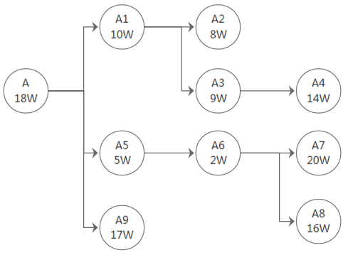

20.关于订单类型的判断:下单时是什么类型就是什么类型 例如下单时就是零售订单 那不管怎么转这个单 都是零售订单

21.如果规定了”进货对象为总部时 中间代理无奖励”那么下单代理这一层不算是中间代理 往上转单的过程中的代理叫做中间代理

22.实时结算/按月结算/按季度结算的区别

实时奖励:立刻结算 只针对推荐类和订单类奖励

按月奖励:是月初的指定时间去结算 如果开启了奖励任务设置 则还需要判断奖励任务是否完成 没完成无法获得奖励

按季度奖励:按照自然季度(1-3/4-6/7-9/10-12)去结算的 如果开启了奖励任务设置 则还需要判断奖励任务是否完成 没完成无法获得奖励

23.单层订单奖励中的固定关系/顶级平推中通过顶级模式形成的顶级团队关系/非顶级平推的固定关系区别

单层订单奖励中的固定关系/顶级平推中通过顶级模式形成的顶级团队关系 关系一旦形成 之后不再发生变化 变更等级/变更上级/关闭代理都没有影响 除非变更邀请人

非顶级平推的固定关系在关系形成后 变更上级/关闭代理 固定关系会保留但不生效 如果变更等级 将会清除原来所在的固定关系(即使等级变回来 关系也回不来) 如果变更邀请人 则会清除已存在的奖励关系 和新邀请人重新生成新的奖励关系 且固定关系在查找上级时 如果是已关闭状态 则要继续向上找 直到找不到或者是满足了层数; 如果是实时邀请 则要判断是按直推还是按团队 如果是按直推 不满足3条件时直接不找了 如果是按团队 不满足3条件时继续往上找 但如果找到了自己的上级或是总部 也是直接不找了

24.顶级团队的业绩计算-固定计算与实时计算

固定计算 按照计算时的顶级关系(现在开启了结算时间自定义 那就月末的时候去保存关系链)去计算 如果计算时是关闭的 即使之前都是开启 那也不算这个人的业绩

实时计算 按照成为顶级代理的时间去计算业绩 例如1-10号是顶级 11-20是非顶级 21-30是顶级 那计算时就只计算1-10和21-30的部分 另外要注意 这种情况下可能会影响到顶级团队的直推 因此团队业绩时最好的算法是将每个阶段的关系链都写出来 然后逐个去计算

25.订单额外说明

Ps：所有订单奖励（除层级订单和区域订单）的额外说明：总后台设置适用订单时，暂时无两者均适用选项，要么全选择充值订单，要么全选择商品订单

单层订单奖励

-1奖励有效期-按持续时间设置，仅在固定关系下才有（ps：所有奖励中按实时邀请关系的奖励有效期都无按持续时间设置，顶级平推奖励也无）

-2下单时会再去保存邀请人和被邀请人的级别来判断邀请人是否满足奖励级别（中途订单未下单或下单后存在邀请人升级情况）

-3不需要团队限制

层级订单奖励

-1奖励金额按照零售价设置，存在复购时按照复购的奖励比例(并非复购的进货价比例)去算（每个等级折扣不一样，所以每一个等级下单对应的层级比例也会不一样）(当然下单时是正常按照设置的不同进货价或是进货折扣去进货)

（比如，商品Y的零售价100元，B等级下单（A等级获得比例：首进10%，常规8%），B首进10件商品，常规下单2件【B的上级是A】，那A获得的层级订单奖励：10\*100\*10%+2\*100\*8%）

区域订单奖励

-1区域依据是按收货地址，自提订单的地址按总部的自提地址算

-2区域订单奖励按照两套模式走：①区域合伙人全是代理，②区域合伙人全不是代理。且无多人授权同一区域

-3区域订单仅针对代理类商品，不针对终端类商品（ps：直接在总部小店购买代理类商品时，按收货地址时有区域奖励；若按身份证和注册地区，因找不到团队长，无区域奖励）

-4区域订单奖励的区域地图数据本期暂不做

-5按收货地址时 云代发要算奖励;按团队长注册地址/身份证地址时 云代发不算奖励

个人业绩奖励

-1上级不变时，若等级发生变化，按不同等级的业绩阶梯设置分开算个人业绩奖励；上级变化时，若等级不变，在不同上级处区分计算；上级变换时，等级也变化，在不同上级处区分计算

顶级业绩奖励

-1针对顶级部分团队业绩奖励（销售/提成/差额），下级团队关闭或降级后不算入团队业绩（因为后面的顶级往前挪了 但是关闭/降级前产生的业绩可能会根据设置项继续结算）

-2针对顶级全部团队业绩奖励（管理），可设置开关下级关闭或降级后算入团队业绩

-3【最新】顶级的奖励关系是哪种模式按代理那边默认的设置走

1. 单层推荐奖励：

奖励次数：仅一次/按等级变化给多次-2

奖励场景：仅代理加入/仅代理升级-2

奖励级别：平推/高推/平高推/不限-4

奖励人：指定类型为进货上级，其余为总部（需延伸）/总部/进货上级-3

奖励时间：实时奖励/按月奖励（存在月任务设置）-2

1. 多层推荐奖励

奖励关系：实时邀请关系-1

计算方式：按直推/按团队（仅平推/高推情况下）-2

奖励次数：仅一次/按等级变化给多次-2

奖励场景：仅代理加入/仅代理升级-2

奖励级别：平推/高推/平高推/不限-4

奖励人：指定类型为进货上级，其余为总部（需延伸）/总部/进货上级-3

奖励时间：实时奖励/按月奖励（存在月任务设置）-2

团队限制：不限/同一进货团队-2

奖励层数：1/2/3-3

1. 单层订单奖励

奖励关系：固定关系/实时邀请关系-2

奖励场景：加入时固定关系/升级后固定关系-2（奖励关系必须为固定关系）

奖励级别：平推/高推/平高推-3

奖励人：总部/进货上级-2

奖励时间：实时奖励/按月奖励（存在月任务设置）-2

适用订单：进货订单/充值订单（需延伸）-2

奖励有效期：永久/按时间段设置-2

1. 多层非平推订单奖励

奖励关系：实时邀请关系-1

计算方式：按直推-1

奖励级别：平高推/不限-2

奖励人：总部/进货上级-2

奖励时间：实时奖励/按月奖励（存在月任务设置）-2

适用订单：进货订单/充值订单（需延伸）-2

团队限制：不限/同一进货团队（实时邀请关系下）-2

奖励层数：2/3-2

奖励有效期：永久/按时间段设置-2

1. 多层顶级平推订单奖励

奖励关系：顶级模式/邀请人模式-2

奖励人：总部-1

奖励时间：实时奖励/按月奖励（存在月任务设置）-2

适用订单：进货订单/充值订单（需延伸）-2

奖励层数：2/3-2

奖励有效期：永久/按时间段设置-2

顶级变动：占奖励层数/不占奖励层数-2

1. 多层非顶级平推订单奖励

奖励关系：固定关系/实时邀请关系-2

计算方式：按直推/按团队-2

奖励人：进货上级/总部-2

奖励时间：实时奖励/按月奖励（存在月任务设置）-2

适用订单：进货订单/充值订单（需延伸）-2

奖励层数：2/3-2

奖励有效期：永久/按时间段设置-2

团队限制：不限/同一进货团队/同一进货上级（实时邀请关系下）-3

1. 层级订单奖励

奖励人：总部-1

奖励时间：实时奖励/按月奖励（存在月任务设置）-2

适用订单：进货订单-1

奖励限制：仅总部发货有奖励/代理或总部发货均有奖励‘

奖励有效期：永久/按时间段设置-2

奖励计算：逐层剥比

1. 区域订单奖励

奖励人：总部-1

奖励时间：实时奖励/按月奖励（存在月任务设置）-2

适用订单：进货订单-1

区域依据：按订单收货地址/按进货关系团队长身份证/按进货关系团队长注册地区-3

奖励有效期：永久/按时间段设置-2

奖励设置：按总部实收商品价为准/按顶级进货价为准-2

奖励计算：逐层剥比/直接比例-2

1. 个人业绩奖励

奖励人：进货上级/总部-2

奖励时间：按月奖励/按季度奖励（个人业绩无奖励任务设置）-2

适用业绩：进货业绩/充值业绩-2

1. 市场销售业绩奖励

奖励关系：顶级模式/邀请人模式-2

奖励人：总部

奖励时间：按月奖励/按季度奖励（含奖励任务设置）-2

适用业绩：进货业绩/充值业绩-2

团队层数：含自己：1/2层 不含自己：1/2/3

计算方式：固定计算/实时计算-2

1. 市场提成业绩奖励

奖励关系：顶级模式/邀请人模式-2

奖励人：总部

奖励时间：按月奖励/按季度奖励（含奖励任务设置）-2

适用业绩：进货业绩/充值业绩-2

团队层数：含自己：1/2层 不含自己：1/2/3

计算方式：固定计算/实时计算-2

1. 市场差额业绩奖励

奖励关系：顶级模式/邀请人模式-2

奖励人：总部

奖励时间：按月奖励/按季度奖励（含奖励任务设置）-2

适用业绩：进货业绩/充值业绩-2

团队层数：含自己：1层

计算方式：固定计算/实时计算-2

1. 顶级团队管理奖励

奖励关系：顶级模式/邀请人模式-2

奖励人：总部

奖励时间：按月奖励/按季度奖励（含奖励任务设置）-2

适用业绩：进货业绩/充值业绩-2

团队层数：含自己：1/2层 不含自己：1/2/3

计算方式：固定计算-1

奖励发放：直接发放/逐层给付-2

测试题

1.

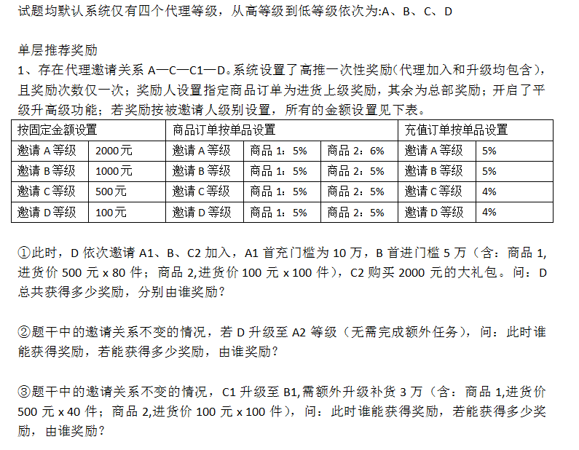

-1

邀请A1时 获得100000\*5%=5000 总部给奖励;

邀请B时 获得500\*80\*5%+100\*100\*5%=2500 上级C1给奖励;

邀请C2时 获得500 总部给奖励

一共获得8000奖励

-2

C1满足升级高推一次性奖励 获得2000 总部给奖励

-3

C满足高推一次性奖励 获得500\*40\*5%+100\*100\*5%=1500 上级A给奖励

2.

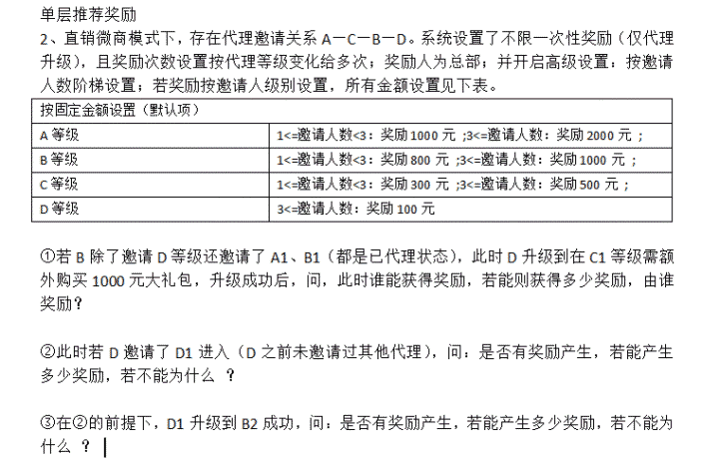

-1

B获得1000奖励 总部出(D/A1/B1 B已经邀请了3人了 D升级 B还是邀请了3人 获得1000)注意这里虽然邀请是没奖励的 但是邀请人数是累计的 只要升级的时候 满足了邀请人数的条件限制 就会有奖励

-2

没奖励 仅升级才有奖励

-3

没奖励 D现在只邀请了1人 需要达到3人或以上才有奖励

3.

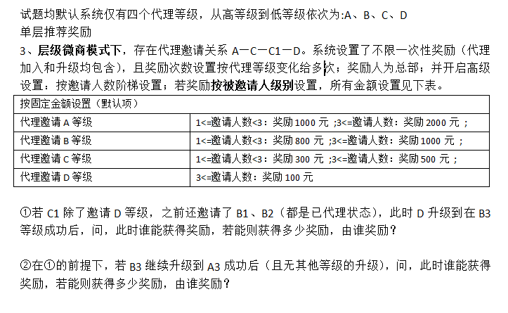

-1

C1获得奖励 1000 总部出 (满足代理邀请B等级大于等于3人)

-2

C1获得奖励1000 总部出 (满足代理邀请A等级大于等于1人且小于3人)